12. Ot vejetasyonu
İklim ve toprak gibi ortam şartlarının ağaç yetişmesine elverişli olmadığı yerlerde, belirli zamanlarda görülen yağışa bağlı olarak yetişen ot cinsinden bitkilerin meydana getirdikleri bitki topluluğuna ot formasyonu denir.
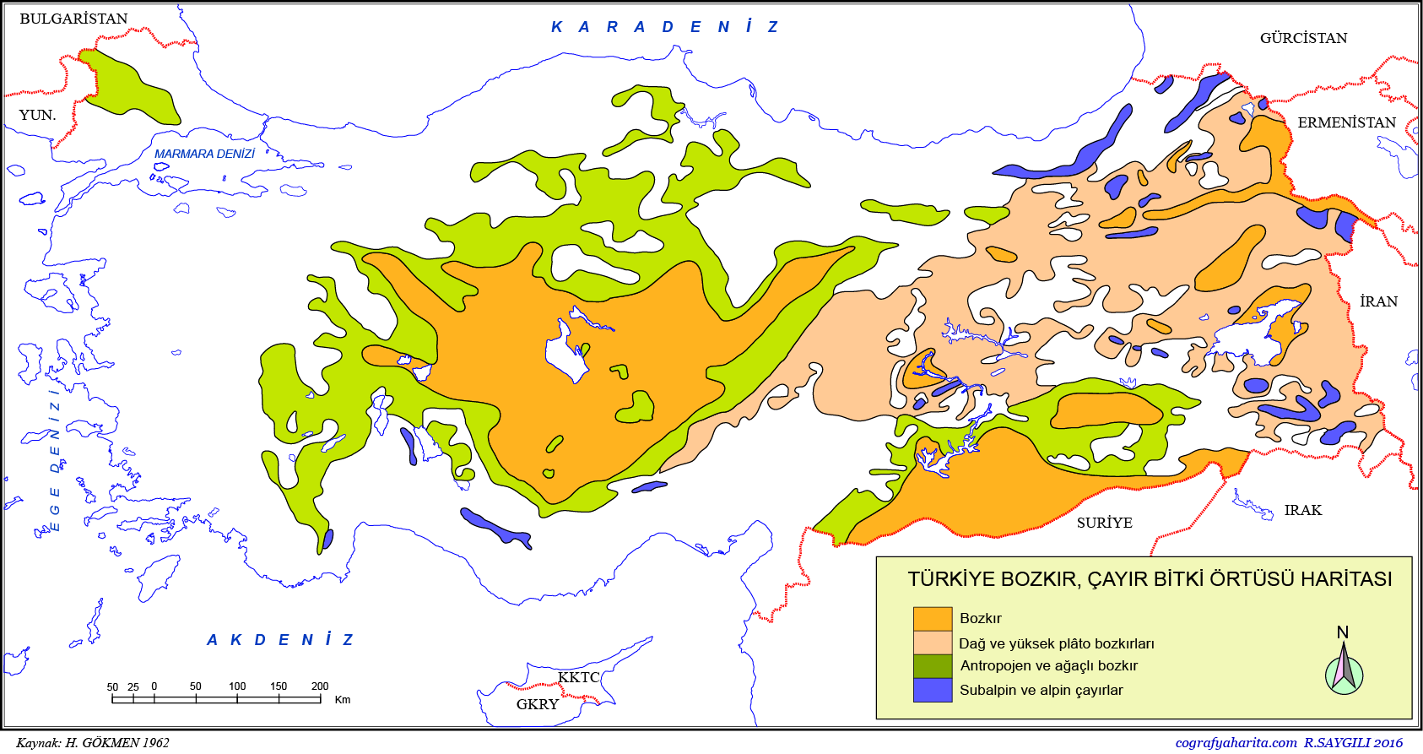
a. Step vejetasyonu
Orta kuşağın daha nemli, fakat orman vejetasyonuna imkân verecek kadar yağış alamayan (Yıllık ortalama yağış< 450 mm) kurak karasal iklim bölgelerinde yetişme ortamı bulan ot topluluklarına step vejetasyonu adı verilir. Step türleri yağışlı devrede yetişir. Kurak devrede ortadan kalkar. Bundan dolayı genellikle ephemer (kısa ömürlü) bitkilerdir. Ülkemizde gerçek step sahaları İç Anadolu’da, Tuz Gölü çevresinde ve Güneydoğu Anadolu’da yer alır. Bu sahalar dışında Türkiye’ nin çeşitli kesimlerinde ova, plato ve dağlarda ortaya çıkan step görünüşlü sahalar, orman tahribi sonucunda meydana gelen antropojen step alanlarıdır. İç Anadolu Bölgesi’nde, Tuz Gölü çevresinde, Konya-Ereğli arasında, tuzlu topraklarda halofit bitkiler yayılış gösterir. *Bu steplerin en yaygın bitkilerinden birisi kokulu yavşan (Artemisia santonicum)’dır. Yavşan tuzlası çevresinde Salicornia europaea, Pao bulbosa, Atriplex leavis, Wiedemannia orientalis, Chenopodium botrys, Halimione portulacoides, Suaeda altissisima, Frankenia hirsuta, Hypericum salsugineum ve Peganum harmala gibi çok sayıda step bitkisi yayılış alanı bulur. Göl kenarındaki en tuzlu alanlardaki bazı yerlerde deniz börülcesi (Salicornia europaea) birlikler oluşturur. İç Anadolu Bölgesi’nde tuzlu topraklar dışındaki alanlarda kuru ormanların tahribiyle oluşmuş antropojen step sahaları da yer alır. *İç Anadolu Bölgesi’nde step formasyonunu oluşturan başlıca türler yavşan otu (Artemisia sp.), sorguç otu (Stipa sp.), brom otu (Bromus sp.), üzerlik otu (Peganum harmala), kekik (Tymus sp.), geven (Astragalus sp.), sütleğen (Euphorbia sp.), yumak (Festuca valesiaca), yabani karanfil (Dianthus sp.), sığır kuyruğu (Verbascum sp.), acı kavun (Ecballium elaterium), adaçayı (Salvia sp.), deve dikeni (Carduus nutans)’dir. Bunlar arasında görülen türler karaçalı (Paliurus spina-christi), yabani badem (Amygdalus sp.), kapari (Capparis ovata), karamuk (Berberis sp.), Genista alhagi, deniz üzümü (Ephedra majör), kuşburnu (Rosa canina) yabani yasemin (Jasminum fruticans)’dir. İç Anadolu antropojen step alanları çevresinde veya içinde yer alan dağlık sahalarda karaçam, meşe, ardıç ve sarıçam ormanı kalıntılarının bulunması bu alanların kuru ormanlarla kaplı olduğunu, tahrip sonucunda yerini antropojen step formasyonuna bıraktığını gösterir. Doğu Anadolu bölgesinde antropojen step formasyonu ormanların tahrip olduğu yerlerde yaygındır. Bu türlerin başlıcaları geven (Astagalus sp.), çoban yastığı (Acantholimon sp.), kekik (Thymus sp.), yavşan otu (Artemisia sp.), kılıç otu (Stipa sp.), çakır dikeni (Gundelia tournerforti), çörek otu (Nigella sativa), gelincik (Papaver sp.), üçgül (Trifolium sp.), adaçayı (Salvia sp.), sığır kuyruğu (Verbascum sp.), üzerlik otu (Peganum harmala), brom otu (Bromus sp.), deve dikeni (Alhagi pseudoalhagi), baldıran (Conium maculatum), yonca (Medicago sp.), kanarya otu (Senecio vernalis), sarmaşık (Convolvulus cantabricus), bağa (Plantago sp.)’dır. Bu türler yağışlı devrede gelişerek çiçek açar, yağışların sona erdiği kurak devrede kuruyarak tohumlarını saçar. 1200-1300 m. yükseltideki Muş Ovası’nda, Astragalus sp., Trifolium sp., Achillea sp., Bromus sp., Stipa sp. gibi otsu türler görülürken, Erzurum Ovası’nı güneyinde Palandöken Dağları’nın 1950-3000 m. arasında kuzeye bakan yamaçlarında yayılış gösteren step formasyonunun başlıca türlerini geven, brom otu, yumak otu, kekik oluşturur. Güneydoğu Anadolu Bölgesinde, Güneydoğu Toros Dağları’nın güneyinde uzanan plato ve ovalar step formasyonu ile kaplıdır. Viranşehir’ in güneyinden itibaren Ceylanpınar’a doğru çölümsü steplere geçilir. Step sahalarında yaygın olarak görülen türler geven (Astragalus sp.), yonca (Medicago sp.), üçgül (Trifolium sp.), civan perçemi (Achillea sp.), deve dikeni (Alhagi sp.), brom otu (Bromus sp.), boğa dikeni (Eryngium sp.), sütleğen (Euphorbia sp), düğün çiçeği (Ranunculus sp.), kekik (Thymus trifolium), adaçayı (Salvia sp.), salep (Orchis sp.), sığır kuyruğu (Verbascum sp.)’dur. Bu türler kısa yetişme devrelerini tamamladıktan sonra sapsarı (Boz) bir görünüme neden olur.
b. Alpin Çayır vejetasyonu
Alpin çayırlar, iklim şartlarının ağaç yetişmesi için elverişli ortam sunmadığı orman sınırının üzerindeki seviyelerde yayılış gösterir. Türkiye’de, Karadeniz Bölgesinde 2000 m., Marmara Bölgesi’nde 2000/2100 m., Ege ve Akdeniz Bölgeleri’nde 2100 m, İç Anadolu ve Güneydoğu Anadolu Bölgeleri’nde 2400/2500 m., Doğu Anadolu Bölgesi’nde 2700/2800 m.nin üzerindeki seviyeler alpin formasyonun görüldüğü sahalardır. Sıcaklığın ağaç yetişmeyecek kadar düşük değerlerde seyrettiği, yaz mevsimi kısa ve sislerle kaplı, kışın şiddetli fırtınalar ile süpürülen ve yılın büyük kısmında karla örtülü olan bu yüksek sahalarda, ilkbahar, yaz, sonbahar mevsimlerinde açan çeşitli renkteki çiçekleri ile tanınan, yetişme devreleri kısa otsu türler gelişmiştir. *Bu formasyonun hâkim türleri geven (Astragalus sp.), çoban yastığı (Acantholimon sp.), brom otu (Bromus sp.), yumak otu (Festuca sp), kekik (Thymus sp.), sırımbağı (Daphne oleides), yabani salep (Orchis sp), düğün çiçeği (Ranunculus sp.), üçgül (Trifolium sp.), civan perçemi (Achillea sp.), deve dikeni (Eryngium campestre), adaçayı (Salvia sp.), sığır kuyruğu (Verbascum sp.), sütleğen (Euphorbia sp.), sorguç otu (Stipa sp.), Alyssum sp., Draba sp., Muscari sp., Veronica sp., Allium sp. Dianthus sp.’dur. Bazı dağlarda cüce ardıcın da (Juniperus communis subsp. nana) belirli seviyelere kadar bu topluluğa katıldığı görülür. Daha üst seviyelerde alpin formasyonun yerini yosunlar alır.
*Ülkemizde gerek orman oluşturan ağaç türlerinin çeşitliliği ve gerekse bitkilerin tür zenginliği; Türkiye’de görülen iklim ve toprak tipleri ile yakından ilişkili olmakla beraber, üçüncü zaman sonunda ve özellikle Pleistosen’de meydana gelen iklim değişimleri bu yapıyı daha da çeşitlendirmiştir. İklim değişmeleri, ülkemizin relik ve endemik bitkiler bakımından son derece zengin olmasını sağlamıştır. Flora alanlarında oluşan değişimler bitki topluluklarının yayılış sahalarında önemli değişmelere neden olmuştur. Bazı türlerin alanı genişlerken bazılarında daralmalar ve parçalanmalar meydana gelmiş, bunlara ait relik türler ancak orografik faktörlerin elverişli lokal klima şartları sağladıkları bazı dağlık bölgelerde ve derin vadilerde, Amanos Dağları’ndaki doğu kayını (Fagus orientalis), taflan (Laurocerasus officinalis), şimşir (Buxus sempervirens); Kelkit vadisindeki Lübnan sediri (Cedrus libani), kızılçam (Pinus brutia), Trabzon hurması (Diospyro lotus) ve bazı maki elemanları; Marmaris, Köyceğiz gölü, Fethiye, Kaş, Antalya çevrelerindeki vadi tabanlarında gelişme gösteren günlük-sığla (Liquidambar orientalis) gibi korunabilmiştir. Yine kuvvetli relief, izolasyon şartları ve bunların yarattığı lokal klima özellikleri endemik bitki türlerinin ve topluluklarının yerleşmesine de yardımcı olmuştur. Kazdağı’ndaki Kazdağ göknarı (Abies equi-trojani), Göller Yöresi ve İç Anadolu’daki volkanik dağlarda görülen kasnak meşesi (Quercus vulcanica); Kastamonu, Çorum, Amasya, Sivas, Yozgat, Erzurum, Bingöl çevrelerinde yayılış gösteren İspir meşesi (Q. macranthera subsp. syspirensis), Datça ve Teke Yarımadaları’ ndaki Datça Hurması (Phoenix theophrasti) bunların en güzel örnekleridir. Türkiye’de, özel vejetasyon tipi olarak tanımlanan kumul, jipsikol, ruderal, riparian, turbalık ve kayalık vejetasyonlarıda mevcuttur.

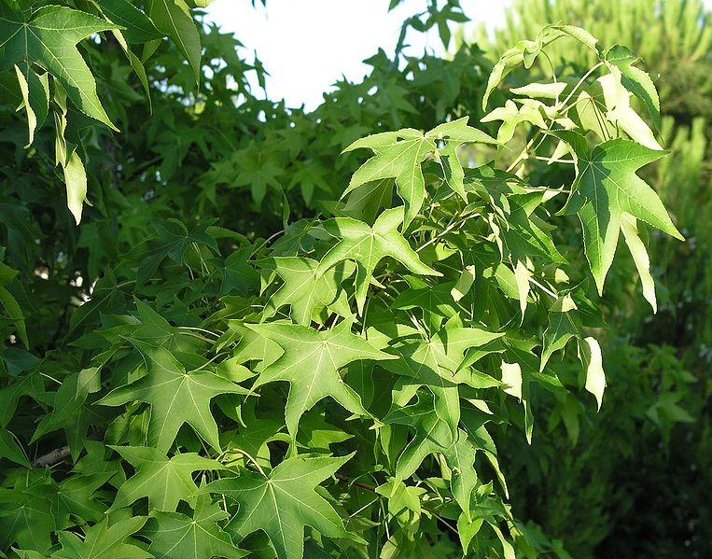
Liquidambar orientalis (Sığla ağacı)
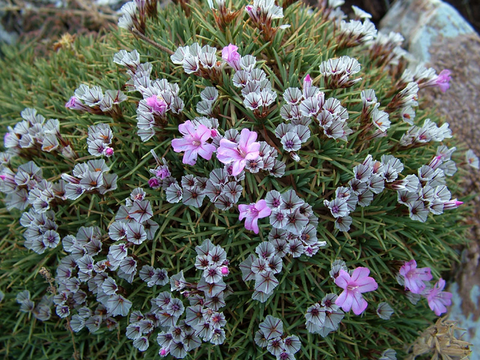
Acantholimon echinus (Kirpi dikeni)

Kaynaklar
Adıguzel, N., Byfield, A., Duman, H. , Vural, M. Tuz golu ve stepleri, Türkiye’nin 122 Önemli Bitki Alanı WWF Tur. İstanbul. 2005
Akman, Y., Ketenoğlu, O., Geven, F., Vejetasyon Ekolojisi ve Araştırma Metodları, 283 S., ISBN 975-97436-1-2, Ankara, 2001
Anonymous 2017 http://www.ogm.gov.tr/ekutuphane/Yayinlar/Forests%20of%20TURKEY.pdf
Anonymous 2017 http://www.cografyaharıta.com.
Anonymous 2017 http://tucaum.ankara.edu.tr/wp content/uploads/sites/280/2015/08/semp4_9.pdf
Anonymous 2017 http:// .plantmedia.com.tr/Upload/Files/.../plant
Anonymous 2017 http://ztbb.org/festival/geleneksel-tip-festivali-2014/turkiyenin-endemik-ve-nadir-odunsu-taksonlari-agaclari-ve-calilari/
Atalay, İçi Tetik, M., Yılmaz, Ö., Kuzeydoğu Anadolu’nun Ekosistemleri, Or Araş. Ens, Teknik Bülten Serisi, No 141, Ankara 1985.
Atalay, İbrahim, Türkiye Vejetasyon Coğrafyası, Ege Üniversitesi Basımevi, Bornova - İzmir 1994.
Avcı, Meral. Göller Yöresi (Batı Kesimi) Bitki Coğrafyası, İstanbul Üniversitesi Sosyal Bilimler Enstitüsü, İstanbul 1990.
Avcı, M.. Turkiye’nin flora bolgeleri ve Anadolu Diagonali’ne coğrafi bir yaklaşım, Türk Coğrafya Dergisi 28: 225–248. 1993
Davis, Peter Hadland, Flora of Turkey and East Agean Island, Vol. I-X, Edinburgh 1965-88.
Dönmez, Yusuf, Bitki Coğrafyası, İstanbul Üniversitesi Edebiyat Fakültesi Yayınları, No 3319, İstanbul 1985.
Dönmez, Yusuf, Trakya’nın Bitki Coğrafyası, İstanbul Üniversitesi Coğrafya Enstitüsü Yayını, No 51, İstanbul 1990.
Erinç, Sırrı, Vejetasyon Coğrafyası, İstanbul Üniversitesi Coğrafya Enstitüsü Yayınları, No 92, İstanbul 1977.
Erinç, Sırrı, Klimatoloji ve Metodları, İstanbul Üniversitesi Deniz Bilimleri ve Coğrafya Enstitüsü Yayınları, No 2, İstanbul 1984.
Günal, Nurten,“Liquidambar orientalis’in Güneybatı Anadolu’daki Yayılışında Relief -İklim İlişkileri”,Türk Coğ. Der., 29, İstanbul, s. 175-190. 1994
Günal, Nurten, Türkiye’de Başlıca Ağaç Türlerinin Coğrafi Yayılışları, Ekolojik ve Floristik Özellikleri, ISBN-975-7206-16-4, İstanbul1997..
Günal, Nurten, “Türkiye’de İklimin Doğal Bitki Örtüsü Üzerindeki Etkileri”, Tematik Türk Dergisi , Sayı 1, s. 1-22. İstanbul, 2013
Güngördü, Mutlu, Büyük Menderes-Gökova Körfezi Arasındaki Sahanın Bitki Coğrafyası, Çantay Kitabevi, İstanbul 1999.
Koçman Asaf, Türkiye İklimi, Ege Üniversitesi Edebiyat Fakültesi Yayınları, No 72, İzmir 1993.
Ünaldı, Ülkü Eser, Erciyes Dağının Fiziki Coğrafyası, Çantay Kitabevi, İstanbul 2003.
Yaltırık, Faik. Türkiye Meşeleri Teşhis Kılavuzu, Tarım, Orman ve Köy İşleri Bakanlığı, Orman Genel Müdürlüğü Yayınları, Ankara 1984.
Yaltırık, Faik, Asuman Efe, Dendroloji, İstanbul Üniversitesi Yayınları, No 431, İstanbul 1994.
Zohary, Michael, Geobotanical foundations of the Middle East, Vol. I. II, Stutgart 1973.

